爱创课堂前端培训

# 大数据可视化与git、模块化开发

第1天课堂笔记（本课程共2天）

班级：北京前端训练营19期

讲师：彭帅伟

日期：2018年12月25日

彭帅伟老师

QQ: 284337908

爱创课堂官网 ：[www.icketang.com](http://www.icketang.com)

目录

大数据可视化与git、模块化开发 1

复习： 3

一、大数据可视化 6

二、git 7

2.1 git指令 7

2.2介绍git 8

2.3 使用git 8

2.4建立信任关系 9

2.5 创建项目 10

2.6 上传代码 12

2.7 预览项目 12

2.8 克隆项目 12

复习： 13

三、Seajs介绍 14

3.1 体验seajs 14

3.2 定义模块 15

3.3 require模块 16

3.4 加载具有id的模块 17

3.5 暴露接口 18

3.5 模块信息 19

# 复习：

严格模式：

ES5拓展了严格模式，可以使我们的代码更加的安全可靠

开启方式：

在js第一行加入“use strict”, 此时代码将处于“全局严格模式”

如果在某个函数中的第一行加入“use strict”， 当函数执行的时候，此时将处于“局部严格模式”

严格模式与正常模式之间的区别：

在严格模式下，定义变量必须使用var进行声明

在严格模式下，定义数值的时候，不可以使用八进制

在严格模式下，不可以使用arguments.callee

在严格模式下，不能使用eval函数

在严格模式下，不能使用with

在严格模式下，不能使用保留字定义变量

在严格模式下，定义对象中属性不可以是同名的

在严格模式下，全局函数的作用域是undefined

在严格模式下，函数中的参数也不可以同名

特性：

设置单一属性特性：

Object.defineProperty(obj, property, options)

obj: 要设置的对象

property: 要设置的属性

options: 描述特性对象

// 配置值

value: “”

// 配置可修改性

writable: true | false

// 配置可枚举性

enumerable: true | false

// 可配置性

configurable: true | false

设置多个属性特性：

Object.defineProperties(obj, options)

obj: 要设置的对象

options: 特性对象

key: 要设置的属性

value: 描述特性对象

特性方法：

get方法用来获取值的

没有参数

返回值就是要获取的属性值

作用域是当前对象

千万不要在该方法中，获取该属性值，通常是获取该属性的一个备用属性

set方法用来设置值的

参数就是要设置的属性值

没有返回值

作用域当前对象

千万不要在方法中设置该属性，通常是设置该属性的一个备用属性

原型方法：

ES5为原型拓展了几个方法

isPrototypeOf:

原型对象的方法

判断原型对象是否是参数对象的原型

参数就是实例化对象

会查找整个原型链

getPrototypeOf:

用于获取原型对象

是对象的静态方法

setPrototypeOf:

该方法用于设置某个对象的原型对象

接受两个参数

第一个参数要设置的对象  
 第二个参数：新的原型对象 （可以是null也可以是一个对象）

对象的拓展：

取消对象的可拓展性：

Object.preventExtensions(obj)

当取消了对象可拓展性之后， 不能添加属性，可以删除属性，可以修改属性值

查看对象是否被取消了可拓展性:

Object.isExtensible(obj)

封闭对象：

Object.seal(obj)

当封闭了对象之后，不能添加属性， 不能删除属性，可以修改属性值

查看对象是否被封闭：

Object.isSealed(obj)

冻结对象：

Object.freeze(obj)

当冻结了对象之后， 不能添加属性， 不能删除属性， 不能修改属性值

查看对象是否被冻结：

Object.isFrozen(obj)

创建对象的新方式：

Object.create(prototype, options)

接受两个参数：

第一个参数是一个对象 （可以是null）

第二个参数是一个对象 （可以省略）

# 一、大数据可视化

简单来说： 做图表

官网：<https://www.hcharts.cn/>

下载：

第一步：

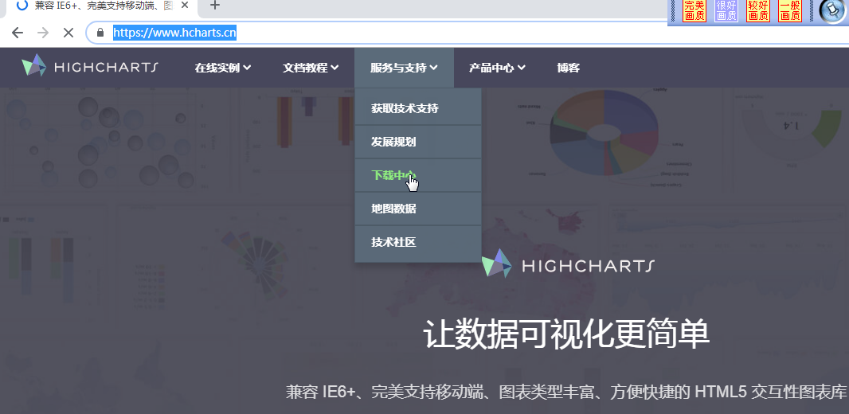

第二步：

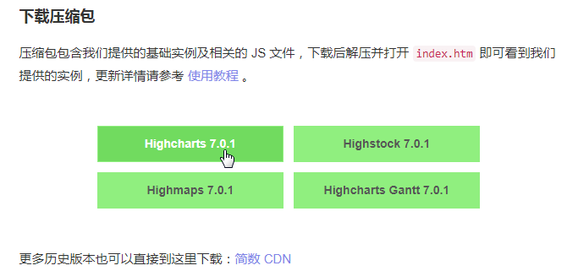

第三步：

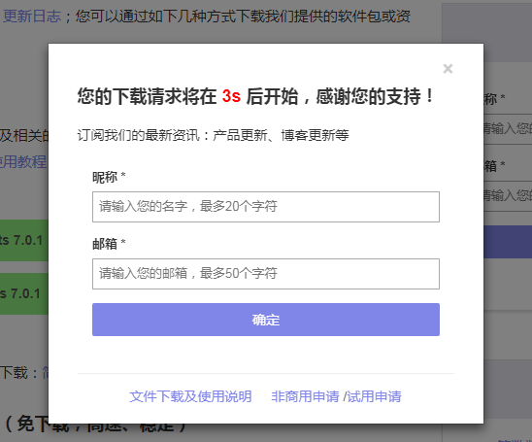

出现弹出框，我们不需要理会，稍后即可自动下载

# 二、git

linux将代码发布到网站了，开源了，因此很多开发者不断的贡献代码，这样代码越来越多了，就有了管理代码的问题了，所以创建git，就是用来管理linux代码的，后来发现很好用，所以越来越多的项目开始放在git上了，后来项目越来越多了，其他系统也就开始支持git了（windows， mac）

我们要使用git就要安装客户端



双击进行下一步安装

安装完成，提供了控制台

Git Bash 为linux家族（unix，mac等）使用的

Git CMD 为window使用的

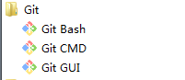

由于git为linux提供的，所以建议我们使用linux指令

## 2.1 git指令

cd目录，打开目录

ls 查看当前目录文件

pwd 查看当前目录所在文件的系统路径

mkdir 文件名 创建文件夹

touch 创建文件

echo 内容 >> 文件

小案例：C:\Users\Dr.z\Desktop\2018年12月25日大数据与git\案例\git在当前目录下，创建一个demo文件夹，并且创建readme.txt文件写入爱创课堂

cd 目录

pwd 查看当前文件目录

mkdir 创建文件夹

ls 查看当前目录文件

cd 文件

touch 创建文件

echo 内容 >> 文件中

## 2.2介绍git

在git中有三类文件

第一类是未纳入缓存的文件

这类文件， 一旦删除就再也无法找到

第二类文件是纳入缓存的文件

这类文件， 可以通过git来找到

第三类文件纳入版本库的文件

这类文件，可以通过计算的各个位置来找到

## 2.3 使用git

通过git init来初始化项目文件

objects 用来存放纳入缓存的文件

refs 用来存放纳入版本库的文件

我们可以通过git指令来实现三类文件的切换

git add 文件

实现将未纳入缓存的文件纳入缓存中 （变为二类文件）

git add *

实现将所有未纳入缓存的文件纳入缓存中

git status

查看当前文件的状态

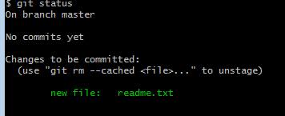

git rm --cached 文件

实现将纳入缓存的文件变为第一类文件 （未纳入缓存）

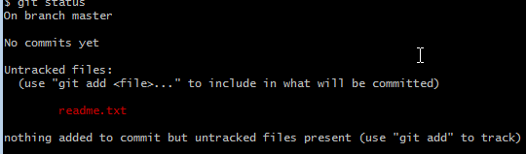

一旦纳入缓存之后， 将有机会纳入版本库

通过git commit -m “说明”

说明一定要有语义化

一旦纳入版本库，此时文件可以通过计算机的各个位置来找到，但是如果计算机坏掉了，文件就无法被找到，

所以， 我们要将文件上传到云端（服务器）， 即使计算机坏掉，仍然可以找到文件

## 2.4建立信任关系

执行指令 ssh-keygen -t rsa -C 邮箱

进入目录C:\Users\think\.ssh

打开id_rsa.pub文件，复制里面的内容

进入github

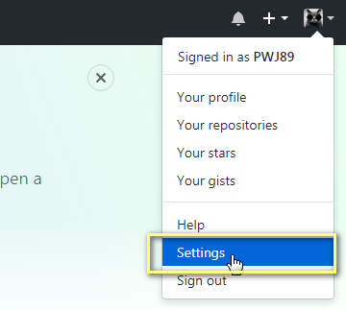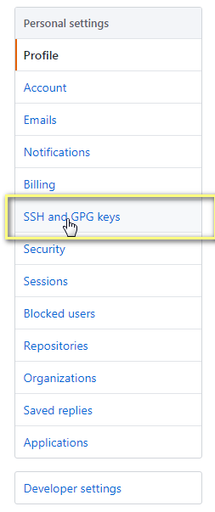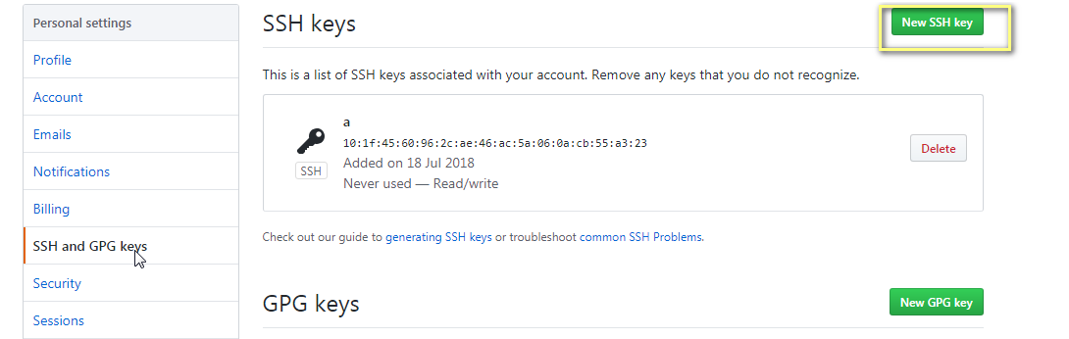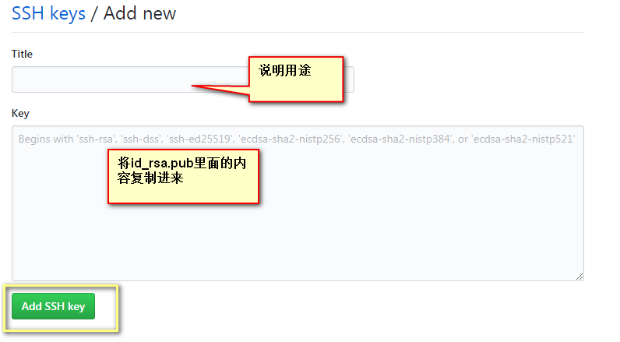

进入gitlab

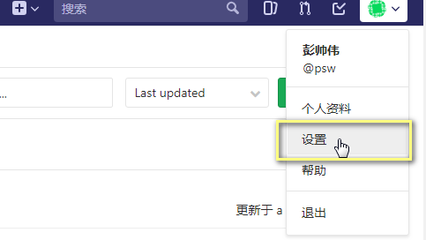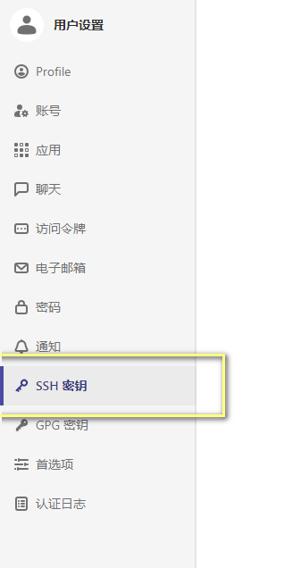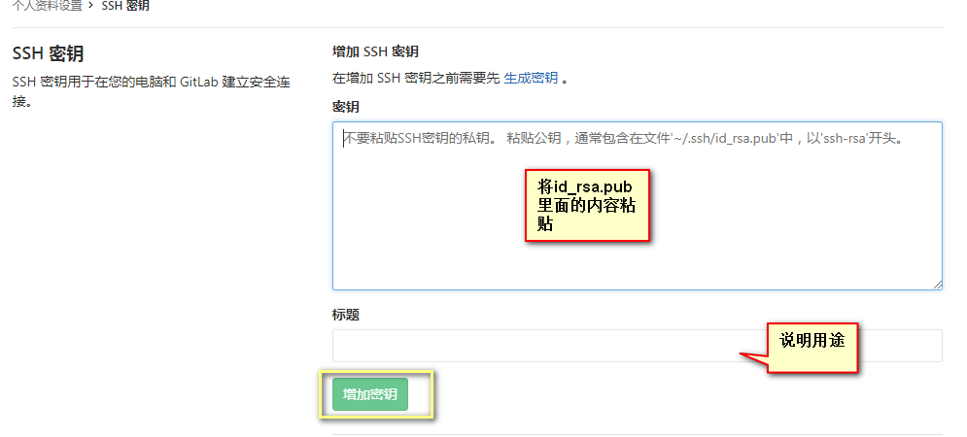

## 2.5 创建项目

进入github

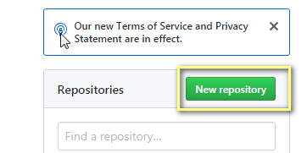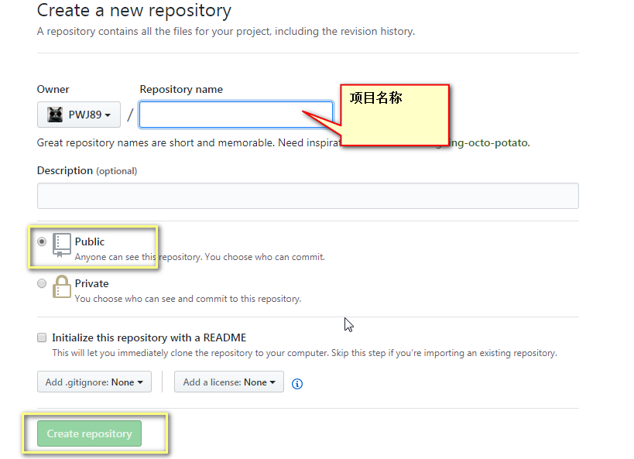

进入gitlab中

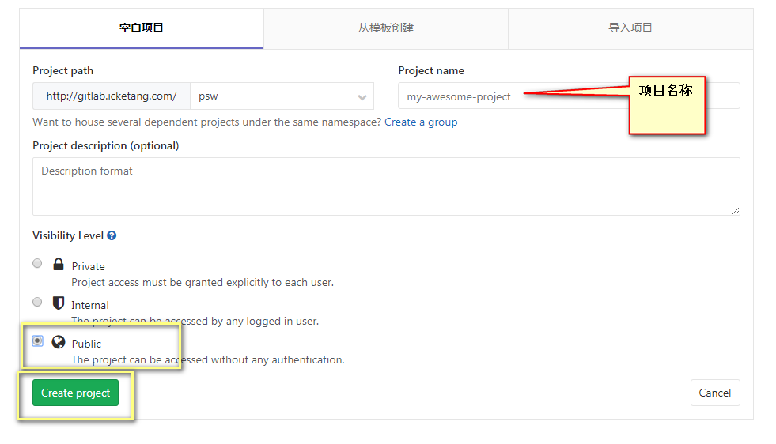

## 2.6 上传代码

建立连接：

git remote add origin https://github.com/PWJ89/demo1.git

上传代码：

git push -u origin master

## 2.7 预览项目

git提供了一个可以预览项目的网址http://htmlpreview.github.io/

在输入框中，输入首页模块地址即可预览项目

## 2.8 克隆项目

通过git clone 文件可以下载别人的项目

## 复习：

git介绍：

git中有三类文件

第一类是未纳入缓存文件

这类文件， 一旦删除， 就再也无法找到

第二类文件纳入缓存的文件

这类文件，可以通过git来找到

第三类文件纳入版本库的文件

这类文件， 可以通过计算机的各个位置来找到

git指令：

cd 目录 打开目录

ls 查看当前目录中的文件

pwd 查看文件所在系统的路径

mkdir 文件名 创建文件夹

touch 文件

echo 内容 >> 文件

# 三、Seajs介绍

是国内的一套模块化开发框架，有淘宝工程师王伯写的，有中文文档，学习简单

开源代码库

<https://github.com/seajs/seajs>

Seajs出现的比较晚，因此借鉴了，nodejs的commonjs规范（加载时同步的），但是前端使用文件是要异步加载文件的，加载完成之后才能使用，又借鉴了前端的AMD规范，seajs的规范称之为cmd规范，这套框架在使用的时候，建议我们使用commonjs规范

## 3.1 体验seajs

如果想要使用seajs需要在页面中引入该文件

当引入seajs之后，会向全局暴露两个变量：seajs, define

在模块外部引入一个文件，要通过use方法来引入

第一个参数是一个数组， 数组中的每一项都是一个模块的文件地址（如果引入的只有一个文件，可以省略数组）

第二个参数是一个回调函数

函数中的参数，就是前面模块向外暴露的功能（一一对应）

seajs引入的文件路径是以seajs所在的文件目录（seajs所在的目录就是根目录）

通常我们将seajs放在最外面（与index.html文件是同一级）

为了引入seajs方便

seajs对js文件比较敏感，因为可以省略.js后缀

seajs:

|  |
| --- |
| 1. seajs本身是一个对象，对象中包含各种功能函数以及相关信息 2. seajs.config: 是规定如何配置模块 3. seajs.use：是规定如何使用模块 |

define:

|  |
| --- |
| 1. define: 是用来定义模块 |

## 3.2 定义模块

在seajs中提供了define方法用来定义模块，可以传递三个参数， 因此提供了六种定义模块的方式：

传递一个参数：

可以是值类型（数字，字符串，bool）

这些数据会做为接口直接暴露

可以是引入类型（数组，对象）

这些数据也会作为接口向外暴露

可以传递一个函数（90%以上都是使用这种方式，因为它是基于commonjs规范的）

此时函数中有三个参数：

require: 引入其它模块的

exports: 向外暴露功能的对象

module: 模块的信息

作用域是向外暴露功能的对象

此时，向外暴露功能一定是基于commonjs规范

exports和module是定义向外暴露功能的对象

传递两个参数：

第一个参数可以是字符串， 表示模块的id

此时，seajs.use方法不能直接使用该模块 （要配合require方法）

第一个参数还可以是数组，表示模块的依赖集合（模块依赖集合中的文件，不管有没有使用，都会被加载）

第二个参数是回调函数（与第三种定义模块方式中传递的函数表现形式一致）

传递三个参数：

第一个参数是字符串， 表示模块的id

第二个参数是一个数组， 模块的依赖集合

第三个参数是回调函数（与第三种定义模块方式中传递的函数表现形式一致）

举例：

|  |
| --- |
| 1. // 第一种定义模块的方式 2. // 传递数字 3. define(1); 4. // 传递字符串 5. define("abc"); 6. // 传递布尔值 7. define(true); 8. // 第二种方式 9. // 传递数组 10. define(["red", "blue", "green"]); 11. // 传递对象 12. define({ 13. num: 100, 14. color: "red" 15. }) 16. // 第三种方式 17. define(function(require, exports, module) { 18. console.log(this, arguments); 19. console.log(require); 20. console.log(exports); 21. console.log(module); 22. this.color = "red"; 23. }) 24. // 第四种方式 25. // define("abc", function() { 26. define("modules/main", function() { 27. console.log(this, arguments); 28. }) 29. // 第五种方式 30. define(["modules/dom"], function() { 31. console.log(this, arguments); 32. }) 33. // 第六种方式 34. // define("abc", ["modules/dom"], function() { 35. define("modules/main", ["modules/dom"], function() { 36. console.log(this, arguments); 37. }) |

## 3.3 require模块

在一个模块中引入其它模块要分为两步：

第一步通过require引入该模块文件

第二步从模块文件中读取该模块

1 require不能被简写

|  |
| --- |
| 1. // 1 require不能被简写 2. define(function(req, exports, module) { 3. var dom = req("module/dom"); 4. console.log(dom); 5. }) |

2 require不能被修改

1 require不能被赋值

2 require不能赋值给其它变量

3 require不能在子函数中作为参数传递

4 require在子函数中不能被修改（以上3点）

|  |
| --- |
| 1. // 2 require不能被修改 2. define(function(require, exports, module) { 3. // 1 require不能被赋值 4. // require = 123; 5. // 2 require不能赋值给其它变量 6. // var a = require; 7. // 3 不能在子函数中作为参数传递 8. function demo(require) { 9. // 1 require不能被赋值 10. // require = 123; 11. // 2 require不能赋值给其它变量 12. var a = require; 13. // 引入其它模块文件 14. var dom = a("module/dom"); 15. console.log(dom); 16. } 17. demo(require); 18. // var dom = require("module/dom"); 19. // console.log(dom); 20. }) |

3 require只能是字符串，不能拼接

|  |
| --- |
| 1. // 3 不能拼接 2. define(function(require, exports, module) { 3. // 引入其它模块文件 4. // var dom = require("module" + "/" + "dom"); 5. var dom = require("module/dom"); 6. console.log(dom); 7. }) |

## 3.4 加载具有id的模块

加载具有id的模块要分为两步走：

第一步通过模块的依赖集合加载模块文件

第二步通过require指定id

|  |
| --- |
| 1. define(["module/dom"], function(require, exports, module) { 2. // 引入dom.js 3. var dom = require("myId"); 4. console.log(dom); 5. }) |

如果在一个模块文件中，存在两个没有id的模块，那么后面的模块会覆盖前面的模块

如果在一个模块文件中，存在两个相同id的模块，前面会覆盖后面的模块

如果在一个模块文件中，存在多个不同id的模块，是可以同时存在，引入的文件是以require指定的id为准

## 3.5 暴露接口

|  |
| --- |
| 1. // 定义模块 2. define(function(require, exports, module) { 3. // 第一种向外暴露功能的方式 4. exports.a = 123; 5. // 这种方式，是绝对不允许使用 6. exports = { 7. color: "red" 8. } 9. // 第二种方式 10. module.exports.b = 123; 11. // 3 12. module.exports = 123; 13. // 4 14. // 这种方式会覆盖上面向外暴露的数据 15. module.exports = { 16. color: "red" 17. } 18. // 5 19. // 这种暴露功能的方式，如果外部要使用，要作为方法来使用 20. module.exports = function() { 21. console.log("success"); 22. } 23. // 6 24. return 123; 25. // 7 26. return { 27. a: 1, 28. b: 2 29. } 30. // 8 31. // 外部如果要使用，要作为方法来使用 32. return function() { 33. console.log("success"); 34. } 35. }) 36. // 9 37. define(1); 38. define("abc"); 39. // 10 40. define({ 41. color: "red" 42. }) |

## 3.5 模块信息

每一个模块都有一个对象来保存模块的信息

id: 表示模块的id

uri: 模块的文件路径，默认情况下（没有显示的id）与模块的id是相同

dependencise: 是模块的依赖集合，是一个数组， 数组中每一项都是依赖集合中的成员

deps: 根据模块的依赖集合产生

exports: 向外暴露功能的对象

status: 模块的状态

|  |
| --- |
|  |

|  |
| --- |
|  |

|  |
| --- |
|  |

|  |
| --- |
|  |

|  |
| --- |
|  |

|  |
| --- |
|  |

|  |
| --- |
|  |

|  |
| --- |
|  |

|  |
| --- |
|  |

|  |
| --- |
|  |

|  |
| --- |
|  |

|  |
| --- |
|  |

|  |
| --- |
|  |

|  |
| --- |
|  |

|  |
| --- |
|  |

|  |
| --- |
|  |

|  |
| --- |
|  |

|  |
| --- |
|  |

|  |
| --- |
|  |

|  |
| --- |
|  |

|  |
| --- |
|  |

|  |
| --- |
|  |

|  |
| --- |
|  |

|  |
| --- |
|  |

|  |
| --- |
|  |

|  |
| --- |
|  |

|  |
| --- |
|  |

|  |
| --- |
|  |

|  |
| --- |
|  |

|  |
| --- |
|  |

|  |
| --- |
|  |

|  |
| --- |
|  |

|  |
| --- |
|  |

|  |
| --- |
|  |

|  |
| --- |
|  |

|  |
| --- |
|  |

|  |
| --- |
|  |

|  |
| --- |
|  |

|  |
| --- |
|  |

|  |
| --- |
|  |

|  |
| --- |
|  |

|  |
| --- |
|  |

|  |
| --- |
|  |

|  |
| --- |
|  |

|  |
| --- |
|  |

|  |
| --- |
|  |

|  |
| --- |
|  |

|  |
| --- |
|  |

|  |
| --- |
|  |

|  |
| --- |
|  |

|  |
| --- |
|  |

|  |
| --- |
|  |

|  |
| --- |
|  |

|  |
| --- |
|  |